
EU_42_sada 1_25_M_Geometrie ve hře 1_Lich
Název školy | Střední škola, Základní škola a Mateřská škola, Karviná, p. o.
Autor | Mgr. Eva Lichá
Anotace | Didaktické hry využitelné pro motivační části hodin geometrie  a zahrnující mezipředmětové vztahy (výroba deskové hry).
Vzdělávací oblast | Matematika
Předmět | Matematika
Tematická oblast/téma | Matematika / Geometrie
Výsledky vzdělávání | žák by měl:  rozeznávat geometrické útvary: trojúhelník, čtverec, obdélník, kruh  zdokonalovat grafický projev a rýsovací dovednosti, osvojovat si návyky při rýsování
Klíčová slova | Didaktické hry, geometrie, kruh, čtverec
Druh učebního materiálu | Pracovní listy
Typ vzdělávání | Střední vzdělávání, 1. ročník Praktické školy jednoleté
Ověřeno | Datum: 9. 5. 2013, Třída: I. PRŠ 1
Zdroj | foto archiv autorky

Desková hra – aplikace geometrických tvarů

Materiál:
dřevo, případně karton, korková deska apod.
Postup výroby:
- herní plán ve tvaru čtverce o rozměrech cca 30cm
- 4 kruhy o průměru 7 cm
- 4 kruhy o průměru 7 cm odlišné barvy

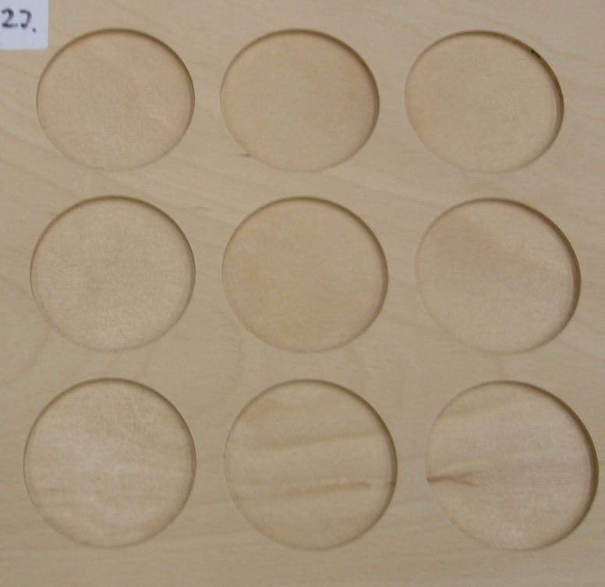
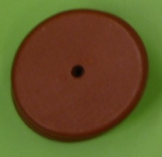
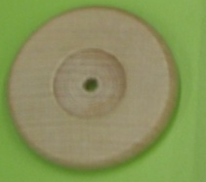
Herní postup:
Úkolem je umístit tři kameny v řadě, sloupci nebo diagonálem sebou. Žáci se střídají v tazích.
Pozor: nesmí se začínat v kruhu ve středu desky.
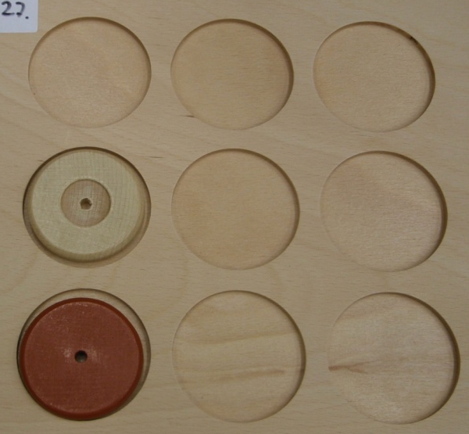
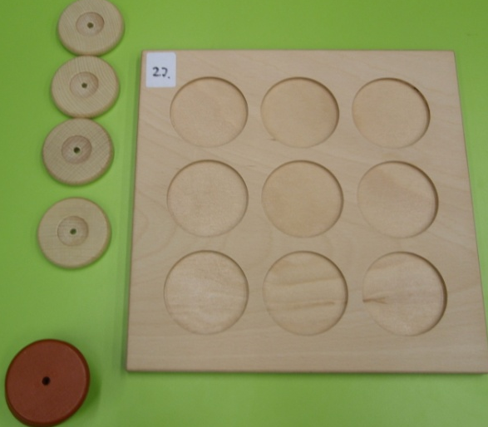

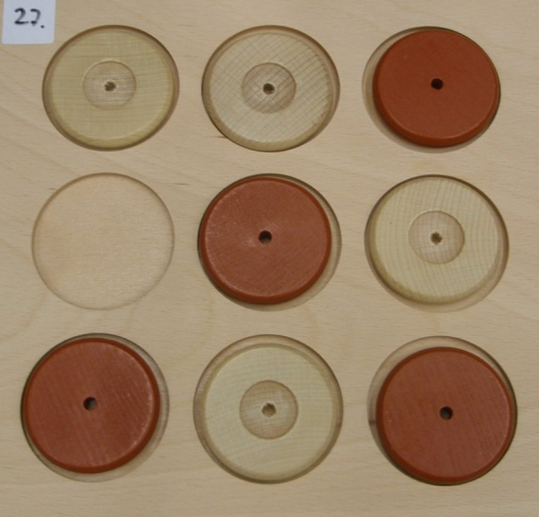

Úkol č. 2
Spoj kruhy jedním tahem třemi čarami bez zvednutí ruky.

Klíč

